Hà Nội thực hiện ‘6 bắt buộc’ khi học sinh trở lại trường để phòng dịch Covid-19

21:18 - 23/02/2020 3 THANH NIÊN ONLINE
Không chào cờ tập trung mà chào cờ tại lớp, nghiên cứu bố trí giờ giải lao lệch nhau, bố trí ăn bán trú từng tốp… là những yêu cầu của Hà Nội khi cho học sinh trở lại trường, để phòng chống dịch Covid-19.

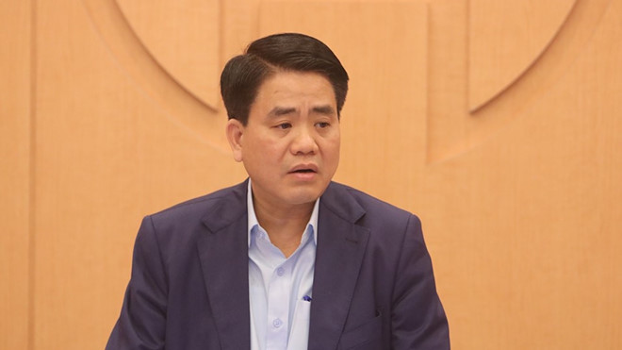
Chủ tịch UBND TP.Hà Nội yêu cầu thực hiện nghiêm các quy tắc vệ sinh phòng dịch khi học sinh trở lại trường
Bộ Giáo dục - Đào tạo đã chính thức có văn bản đề nghị chủ tịch UBND các tỉnh, thành cho học sinh trở lại trường vào ngày 2.3, trong khi diễn biến dịch Covid-19 trên thế giới có nhiều phức tạp, đặc biệt tại Hàn Quốc.
Trước tình hình này, Chủ tịch UBND TP.Hà Nội Nguyễn Đức Chung đã yêu cầu bắt buộc phải thực hiện một số điều kiện khi cho học sinh đi học trở lại.
Cụ thể, dù đã phun khử khuẩn tất cả các trường học lần thứ 4, lãnh đạo Hà Nội vẫn yêu cầu bắt buộc tất cả các lớp phải có nhiệt kế điện tử đo thân nhiệt học sinh trước khi vào lớp và trước khi về, có ghi nhật ký rõ ràng.
Bắt buộc các lớp phải có xà phòng, nước rửa tay để học sinh thực hiện trước khi vào lớp và khi ra về.
Tập huấn thành thạo cho giáo viên, cách ứng xử khi học sinh có biểu hiện viêm đường hô hấp.
Phải có đủ điều kiện khử khuẩn vệ sinh lớp học. Sau mỗi buổi học đều tiến hành vệ sinh và phải duy trì nếp này cho đến khi có thông báo mới của thành phố.
Không tiến hành chào cờ toàn trường mà chào cờ trong lớp. Nghiên cứu bố trí giờ nghỉ giải lao lệch giờ nhau. Các cháu học sinh không nên tập trung đông ngoài sân.
Tất cả các trường mầm non, các trường ăn bán trú bố trí để giờ ăn các cháu không ngồi quá đông, hoặc cho ăn chênh giờ nhau.
Bên cạnh đó, ông Chung cũng yêu cầu các quận, huyện kiểm tra kỹ lưỡng lại việc mua sắm thiết bị. “Báo cáo hôm nay của các quận, huyện cho thấy số liệu rất khác nhau. Quận chi 39 tỉ, quận có 3 tỉ mấy. Phải kiểm tra thiết bị xem đủ không, chất lượng tốt hay không. Chúng ta cần thực hiện chống dịch quyết liệt, nghiêm túc, không được chủ quan nhưng không hoang mang, không dao động, luôn luôn chủ động ứng phó với mọi tình hình”, ông Nguyễn Đức Chung yêu cầu.
Giám đốc Sở Y tế Hà Nội Nguyễn Khắc Hiền cũng đề nghị khi cho học sinh đi học, nhà trường chủ động nắm bắt thông tin về lịch trình của các học sinh và gia đình trong thời gian nghỉ vừa qua, để chủ động các biện pháp y tế khi bất cứ em nào có biểu hiện bất thường về sức khỏe.
Theo Sở Y tế Hà Nội, đến 15 giờ ngày 23.2, Hà Nội chưa ghi nhận trường hợp dương tính với Covid-19. Trong số 77 trường hợp giám sát tại bệnh viện (7 trường hợp đến từ Vũ Hán - Trung Quốc, 15 trường hợp đến từ huyện Bình Xuyên (Vĩnh Phúc), 42 trường hợp đến từ các vùng khác của Trung Quốc, 13 trường hợp có tiếp xúc gần với người Trung Quốc/người đi về từ Trung Quốc có biểu hiện mắc bệnh) đến nay đều đã có kết quả xét nghiệm âm tính.
Lũy kế đến thời điểm này, có 2.108 trường hợp được cách ly y tế tại nơi ở, trong đó, 1.724 trường hợp đã hết thời gian cách ly, còn 384 trường hợp phải tiếp tục cách ly theo dõi sức khỏe.
Trong số 69 trường hợp được cách ly tập trung tại Bệnh viện Công an thành phố (19 trường hợp là người Hà Nội), có 5 trường hợp đã hết thời gian cách ly, 64 trường hợp đang tiếp tục được theo dõi.
Căn cứ theo số liệu báo cáo của Ủy ban Y tế Trung Quốc, tình hình dịch tại Trung Quốc đang có xu hướng giảm. Tuy nhiên, dịch bệnh lại đang có nguy cơ lan nhanh và rộng ra các quốc gia khác ngoài Trung Quốc, đặc biệt tại Hàn Quốc, Nhật Bản… Vì vậy, tình hình sẽ trở nên khó kiểm soát hơn đối với các nước khác trong khu vực, trong đó có Việt Nam.
Mặc dù số mắc ở Việt Nam vẫn dừng ở 16 trường hợp và tất cả đã khỏi bệnh, nhưng nguy cơ vẫn lớn khi thường xuyên có một lượng lớn người di chuyển từ các quốc gia có dịch đến Việt Nam làm việc, sinh sống, học tập và ngược lại.
Theo báo Thanh niên.

